**Amerika**

* Názov pochádza od moreplavca Amerigo Vespuci
* Objaviteľ bol Krištof Kolumbus
* **Delenia Ameriky:**
  + **Z prírodného hľadiska**
    - Severná Amerika – všetko od Severu po Tehuantepeckú šiju
    - Stredná Amerika – od Tehuantepeckej šije po Panamskú šiju
    - Južná Amerika – Južne od Panamskej šije
  + **Zo socioekonomického hľadiska**
    - Severná Ameriku – USA + Kanada (Anglosaská)
    - Latinská Amerika – Stredná a Južná Amerika
* **Základné informácie:**
  + 2. Najväčší svetadiel po Ázii
  + Počet obyvateľov – vyše 1 mld.
  + Rozloha – 42 mil. km2
  + Zložený z 2 kontinentov:
    - Severná Amerika
    - Južná Amerika
* **Poloha:**
  + Nachádza sa na Západnej, Severnej a Južnej pologuli
  + Dôležité rovnobežky:
    - Prechádzajúce Severnou Amerikou
      * Obratník raka
      * Severná polárna kružnica
    - Prechádzajúce Južnou Amerikou
      * Rovník
      * Obratník kozorožca
* **Severná Amerika**
  + Horizontálna členitosť
    - Veľmi členité pobrežie, je ti kontinent s najdlhším pobrežím (75 600 km)
    - Ostrovy:
      * Newfoundland
      * Baffinov o.
      * Grónsko
      * Aleuty
    - Polostrovy
      * Florida
      * Labrador
      * Aljašský pol.
      * Kalifornský pol.
  + Prírodne pomery
    - **Povrch**
      * Pochádza z prapevniny Laurázie
      * Najstaršie časti – Kanadský štít
      * Člení sa na 3 časti
        + Kordillery – Mount McKinley (6194 m. n. m.)
        + Údolie smrti (86 metrov pod morom)
        + Stredné roviny – členia sa na:

Centrálne nížiny

Veľké plošiny (prérie)

* + - * + Apalačské vrchy – na severe prechádzajú do Laurentínskej plošiny
      * Amerika je súčasťou známej sopečnej oblasti – **Tichooceánsky ohňový kruh**
        + Známa sopka Severnej Ameriky – sopka sv. Heleny

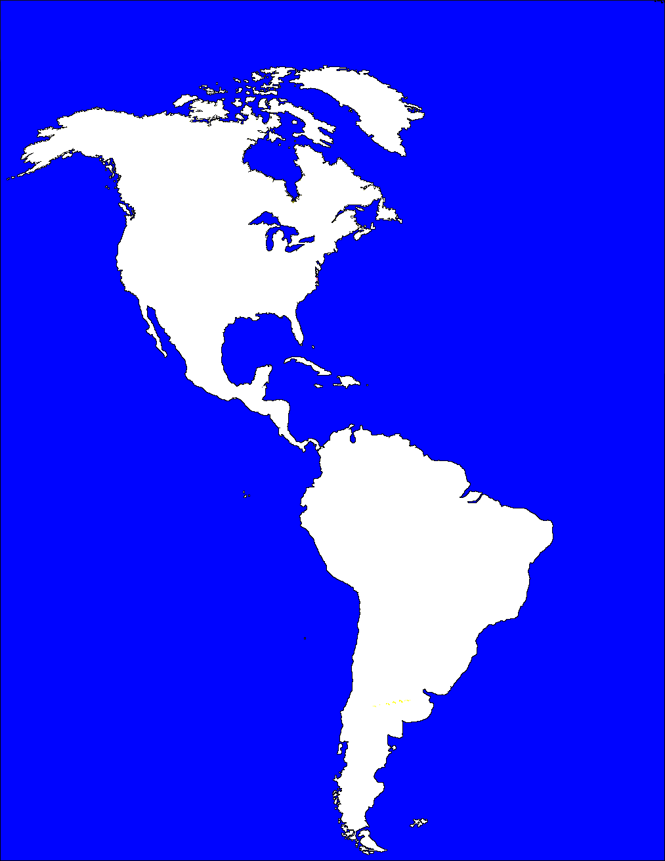

Mount McKinley



Kalifornský pol.

Aljašský pol.

Labrador

Florida



Aleuty



Newfoundland



Baffinov ostrov



Panamská šija



Tehuantepecká

šija



Severný ľadový oceán

Grónsko

Karibské

more

Mexický

záliv

Južný oceán

Atlantický oceán

Tichý oceán